B-10 — Motif gravé développé sur un anneau
Fiche d'exercice Magpie · Lot A — Découverte des composants natifs
Thématique | B3 · Joaillerie
Référence au référentiel | REF-115, REF-069, REF-049
Compétence visée | Répartir un motif répétitif sur un développé, en distinguant la circonférence du diamètre.
Case Bloom (révisée) | Appliquer × procédurale
Niveau | Intermédiaire
Durée cible | 30 minutes
Prérequis | B-04, A-42
Mode de validation | NumericTolerance — tolérance 0.01
Solution de référence | 24 composants
Version | v0.4-260901 — Ind. C — 01/09/2026
Conception | magpie-conception-exercices v2.3

SUJET
Compétence visée
Concevoir un motif à plat puis l'enrouler sur une surface de révolution.
Contexte
Le motif doit se refermer sur lui-même. Un raccord faux se voit immédiatement, et se voit toujours au même endroit.
Énoncé
Dessine à plat un motif géométrique répétitif de 12 modules, puis applique-le sur la face extérieure d'un anneau de taille 54 et de 4 mm de large. Le motif doit boucler sans rupture.

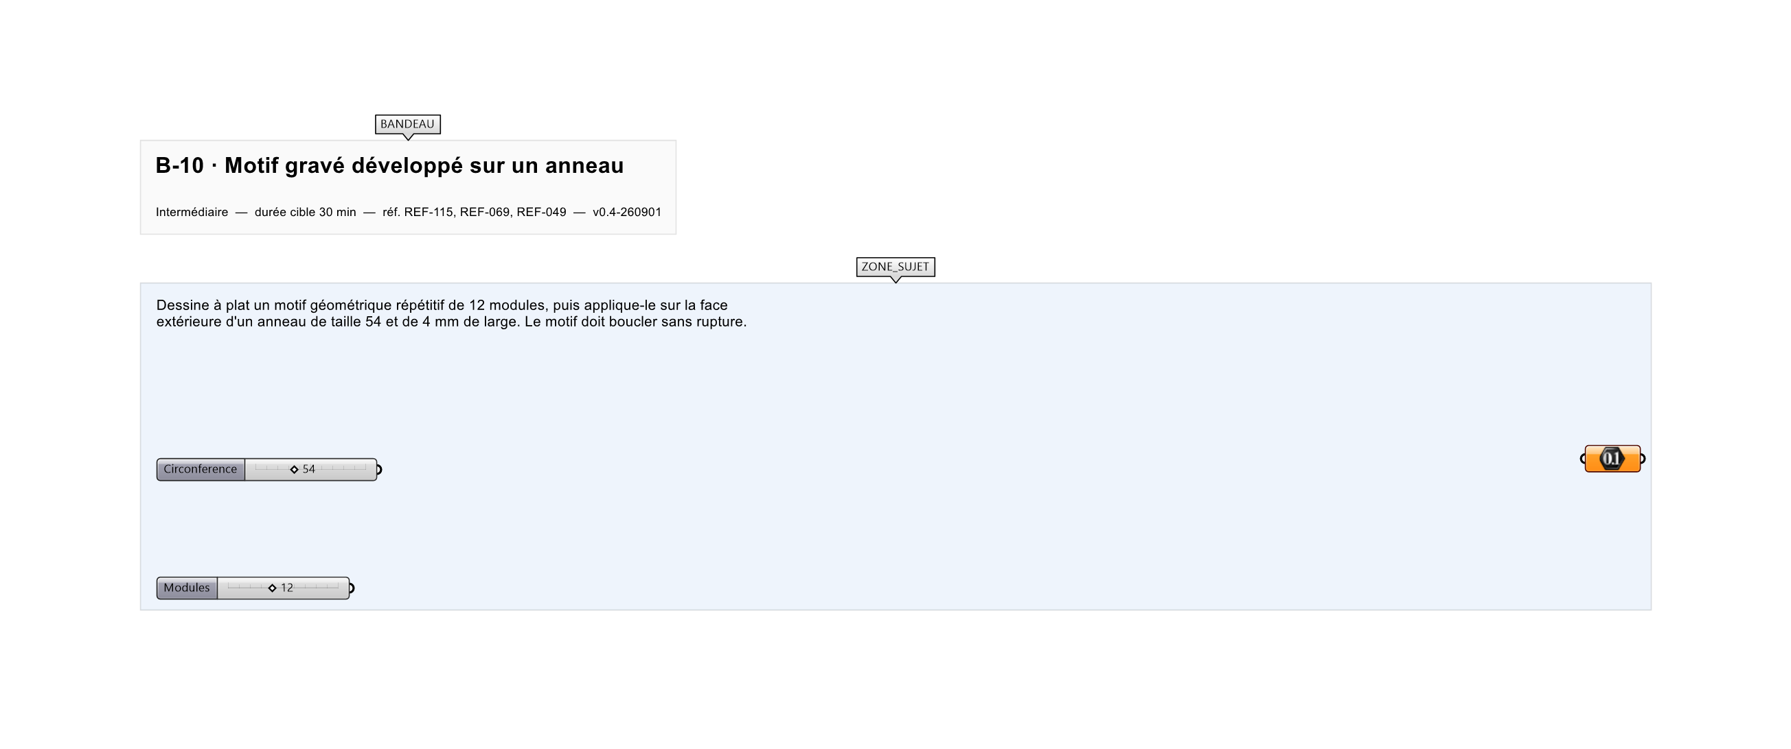
Le canvas à l'ouverture de B-10_sujet.gh : les données fournies et le paramètre REPONSE.
Ce qui vous est fourni
Un anneau de révolution internalisé et un module de motif plan.
Ce qui est attendu
4,50 mm — la largeur d'un module, à 0,01 près.
Branchez votre résultat sur le paramètre REPONSE. La correction compare cette sortie en mode NumericTolerance, avec une tolérance de 0.01.
La consigne ne nomme aucun composant, et c'est délibéré : nommer l'outil reviendrait à donner la réponse. Ce lot n'autorise que des composants natifs de Grasshopper pour Rhino 8 — aucun plugin tiers n'est nécessaire.
Barème
2 points pour le motif, 2 points pour la continuité du raccord.

CORRIGÉ
À ne consulter qu'après avoir cherché. Dans le fichier B-10_complet.gh, le corrigé occupe la zone basse du canvas. Il ne produit rien tant que l'interrupteur AFFICHER LE CORRIGÉ n'est pas basculé sur vrai : positionnez-le sur faux pour faire disparaître le résultat.

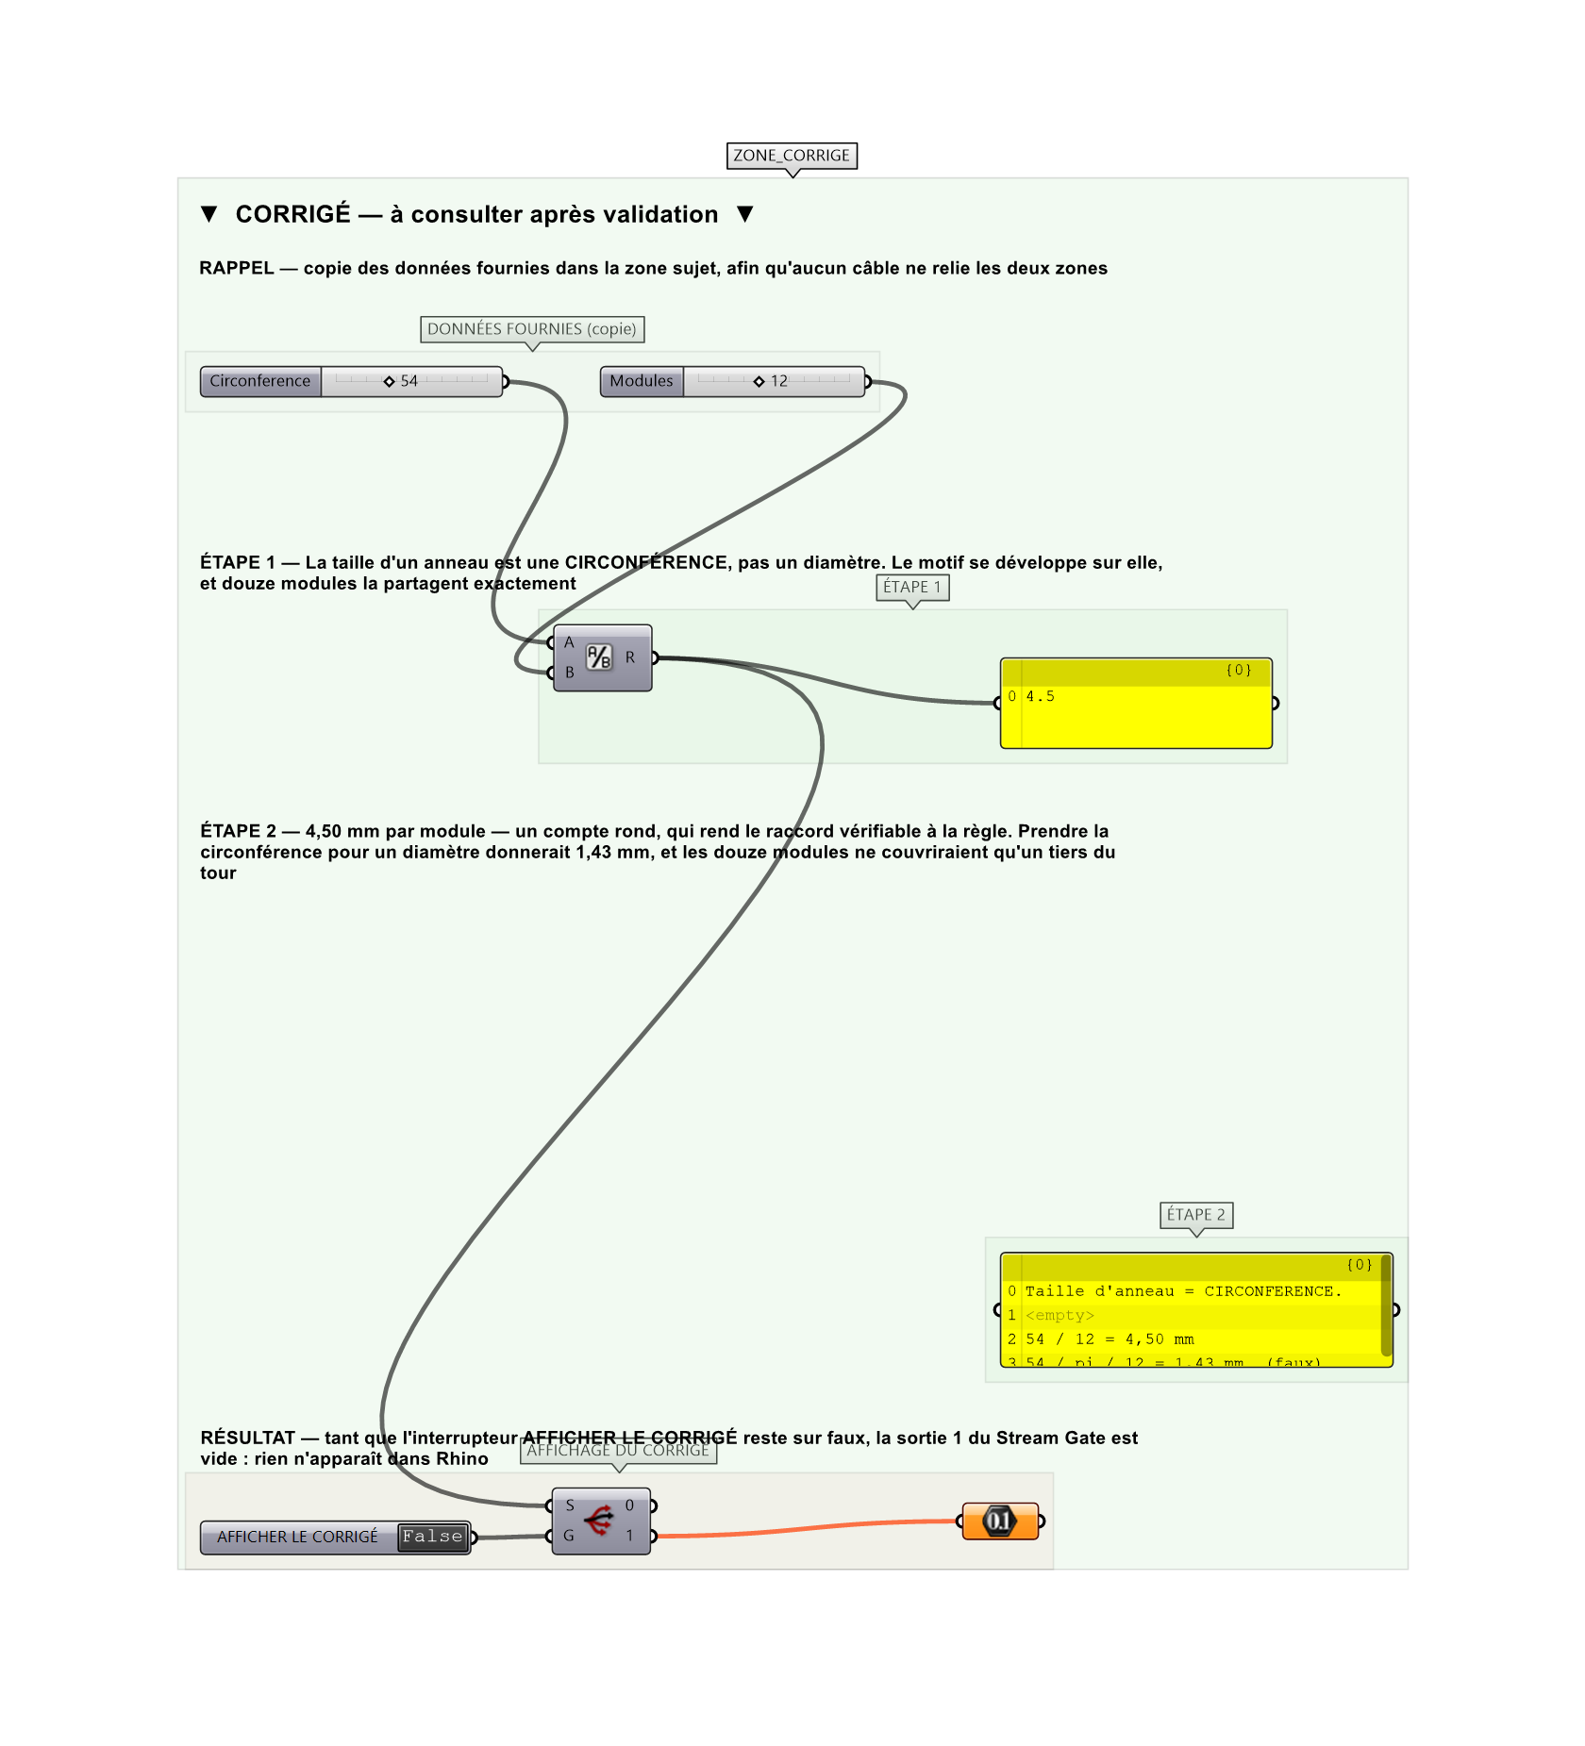
La zone corrigé. Elle est autonome : les données fournies y sont recopiées, aucun câble ne la relie à la zone sujet.
Marche à suivre
Étape 1. Calculer la circonférence de l'anneau : diamètre intérieur = 54/π, puis circonférence extérieure.
Étape 2. Diviser cette circonférence par 12 pour obtenir la largeur exacte du module.
Étape 3. Construire le motif dans un rectangle de référence exactement de cette largeur.
Étape 4. Répliquer le module 12 fois avec Rectangular Array.
Étape 5. Construire la surface développée de référence (rectangle circonférence × largeur).
Étape 6. Appliquer Surface Morph ou Sporph entre la surface plane et la surface de l'anneau.
Étape 7. Vérifier la continuité au raccord en superposant le premier et le dernier module.
L'erreur attendue
C'est l'erreur qu'il faut guetter, parce qu'elle est diagnostique : elle dit ce que l'apprenant a mal compris, là où un simple « faux » ne dirait rien.
Diviser le DIAMÈTRE par le nombre de modules : 1,43 mm. La taille d'un anneau est une circonférence ; la confondre avec un diamètre divise le motif par π, et les douze modules ne couvrent plus qu'un tiers du tour.

Pièges fréquents
• Largeur de module arrondie : le raccord présente un décalage cumulé.
• Confondre diamètre intérieur et diamètre extérieur pour le calcul de circonférence.
• Surface de référence et surface cible de proportions différentes : le motif se déforme.
Composants de la solution de référence
Rectangle, Divide Domain2, Surface Morph, Flow along Surface (Morph), Revolution
Cette liste figure sur la fiche formateur uniquement : elle ne doit pas être remise à l'apprenant avant qu'il ait cherché.
Pourquoi ce jeu de données
Une circonférence de 54 mm en 12 modules donne exactement 4,5 mm : un compte rond, à dessein — il rend le raccord vérifiable à la règle, et l'erreur d'un facteur π immédiate à voir.
Limite de la correction automatique
Le calcul porte sur le développé. Appliqué sur l'anneau, le motif subit la courbure : sa lisibilité dépend alors de la largeur de l'anneau, que l'exercice ne juge pas.

Pour aller plus loin
• Rendre le nombre de modules paramétrable et recalculer automatiquement la largeur.
• Graver le motif en creux par Solid Difference.
• Adapter au cas d'un anneau de section variable.
Fichiers de cet exercice
• B-10_sujet.gh — énoncé et données de départ, sans le corrigé
• B-10_complet.gh — énoncé et corrigé, ce dernier commandé par l'interrupteur
• B-10.json — descripteur pour le plugin Magpie
• B-10_fiche.docx — la présente fiche
• B-10_fiche_sujet.docx — la fiche sans le corrigé, pour l'apprenant

